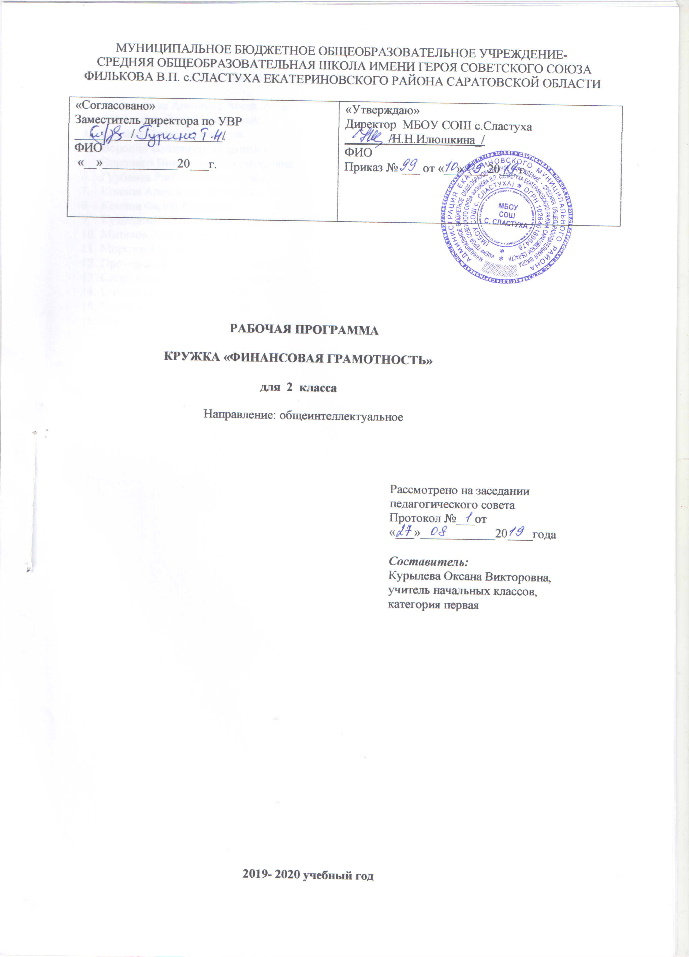

СОДЕРЖАНИЕ

1. Пояснительная записка …………………………………………………………………………
2. Тематическое планирование …………………………………………………………………..
3. Календарно-тематическое планирование ……………………………………………………..
4. Учебно-методическое обеспечение ……………………………………………………………

1. ПОЯСНИТЕЛЬНАЯ ЗАПИСКА
Рабочая программа курса внеурочной деятельности «Финансовая грамотность» составлена в соответствии с требованиями Федерального государственного образовательного стандарта начального общего образования на основании следующих документов:
Рабочая программа «Финансовая грамотность» разработана на основе следующих нормативно-правовых документов:
- Федерального закона «Об образовании в Российской Федерации» от 29. 12. 2012г. № 273 - ФЗ: (статьи 7, 9, 32).
- 2. Федеральный государственный образовательный стандарт начального общего образования
утвержденный приказом №373от 06.09.2009г. Приказ №1241от 26.11.2010г. «О внесении изменений в федеральный государственный образовательный стандарт начального общего образования».
- Положение об организации внеурочной деятельности в условиях введения ФГОС НОО и ОООМБОУ СОШ с.Сластуха в соответствии с ФГОС НОО и ООО, утвержденное «____»________________ ________г.
Цель:
Развитие экономического образа мышления, воспитание трудолюбия, бережливости, аккуратности, целеустремленности, предприимчивости, ответственности, уважения к труду и предпринимательской деятельности.
Задачи:
- формирование базовых знаний о личных и семейных доходах и расходах, об общих принципах управления доходами и расходами, свойствах и функциях денег, о сбережениях, об общих принципах кредитования и инвестирования, о предпринимательстве, возможных рисках, страховании, рекламе и защите прав потребителей;
- формирование у обучающихся установки на необходимость вести учет доходов и расходов, навыков планирования личного и семейного бюджетов и их значимости;
- формирование понимания необходимости долгосрочного финансового планирования, установки на необходимость аккумулировать сбережения, навыков управления сбережениями;
- формирования навыков оценивать свою кредитоспособность, умения долгосрочного инвестирования;
- формирование навыков составления бизнес - плана для обеспечения продуманности действий в будущем;
- обучение основным расчетам экономических показателей: прибыли, издержек.

Преемственность и межпредметное взаимодействие:
Курс «Финансовая грамотность» пропедевтический и является частью школьной программы сквозного экономического образования.
Освоение содержания опирается на межпредметные связи с курсами математики, литературы и окружающего мира. Материалы и задания подобраны в соответствии с возрастными особенностями детей и включают задачи, практические задания, игры, мини – исследования и проекты. В процессе изучения курса формируются умения и навыки работы учащихся с текстами, таблицами, схемами, а также поиска, и представления информации и публичных выступлений.
Место предмета: занятия по внеурочной деятельности проводятся 1 раз в неделю по1часу.

Результаты освоения курса внеурочной деятельности:
Освоение программы курса «Основы финансовой грамоты» направлено на достижение следующих результатов, соответствующих требованиям ФГОС НОО:
Личностные результаты:
• овладение начальными навыками адаптации в мире финансовых отношений;
• развитие самостоятельности и осознание личной ответственности за свои поступки;
• развитие навыков сотрудничества со взрослыми и сверстниками в разных игровых и реальных экономических ситуациях, умение не создавать конфликтов и находить выходы из спорных ситуаций, в том числе при выполнении учебных проектов и в других видах внеурочной деятельности.
Метапредметные результаты.
Регулятивные.
Обучающийся научится:
• понимать цели своих действий;
• составлять простые планы с помощью учителя
• проявлять познавательную и творческую инициативу;
• оценивать правильность выполнения действий;
Познавательные.
Обучающийся научится:
• освоению способов решения проблем творческого и поискового характера;
• использовать различные способы поиска, сбора, обработки, анализа и представления информации;
• овладение логическими действиями сравнения, обобщения, классификации, установление аналогий и причинно-следственных связей, построения рассуждений, отнесения к известным понятиям;
• овладение базовыми предметными и межпредметными понятиями.
Коммуникативные.
Обучающийся научится:
• составлять текст в устной и письменной формах;
• слушать собеседника и вести диалог;
• признавать возможность существования различных точек зрения и права каждого иметь свою;
• излагать свое мнение и аргументировать свою точку зрения и оценку событий
• договариваться о распределении функций и ролей в совместной деятельности;
Предметные.
Обучающийся научится:
• понимать и правильно использовать экономические термины;
• иметь представление о роли денег в семье и обществе;
• уметь характеризовать виды и функции денег;
• знать источники доходов и направлений расходов семьи;
• уметь рассчитывать доходы и расходы и составлять простой семейный бюджет
• проводить элементарные финансовые расчеты.
Содержание курса «Финансовая грамотность» отобрано с учетом возрастных особенностей обучающихся. Прочному усвоению содержания курса помогают сказочные персонажи, выполненные с помощью компьютерной анимации, периодически появляющиеся на занятиях в роли педагогов - экономистов: Гном - Эконом (2 класс), друг-Бурундук и его компания (3–4 классы). Формированию самостоятельности и развитию творческих способностей детей при изучении данного курса способствует обязательное ведение рабочих тетрадей. Учитывая возрастные особенности детей, на уроках активно используется видеоматериал, мультимедийные презентации, наглядный материал, что, безусловно, способствует лучшему пониманию и закреплению полученных детьми знаний.
Основные формы контроля:
- мониторинг (тестирование, анкетирование);
- практикумы;
- творческие задания;
- проектная, исследовательская деятельность;
- конкурсы;
- деловые и ролевые игры;
- олимпиады

2. ТЕМАТИЧЕСКОЕ ПЛАНИРОВАНИЕ

№ п/п | Темы | Количество часов
1 | Обмен и деньги | 16
2 | Семейный бюджет | 16
3 | Обобщение | 2
 | Итого: | 34

3. УЧЕБНО-КАЛЕНДАРНОЕ ПЛАНИРОВАНИЕ

№  темы | Тема занятий | Кол-во часов | Дата
 | Обмен и деньги | 16 | план | факт
1-4 | Что такое деньги и откуда они взялись. | 4 | 5, 12,19,26 Сент.
5-8. | Рассмотрим деньги поближе. Защита от подделок | 4 | 3,10,17,24 Окт.
9-12. | Какие деньги были раньше в России | 4 | 31, 7,14,21 Окт. - нояб.
13-16. | Современные деньги России и других стран | 4 | 28 Нояб. 5, 12, 19 Декаб.
Семейный бюджет |  | 16
17-20 | Откуда в семье деньги | 4 | 26 Декаб.  11, 18, 25 Январь
21-24 | На что тратятся деньги | 4 | 1, 8,  25 Февр.  4 марта
25-28 | Как умно управлять своими деньгами | 4 | 11, 18  25 марта  10 апреля
29-32 | Как делать сбережения | 4 | 17, 24 Апрель  8, 15 мая
33-34 | Обобщение | 2 | 22, 29 Мая

4. УЧЕБНО-МЕТОДИЧЕСКОЕ ОБЕСПЕЧЕНИЕ
1. Корлюгова, Ю. Н.
Финансовая грамотность: Учебная программа. 2–4 классы общеобра-

зоват. орг. / Ю. Н. Корлюгова. — М.: ВИТА-ПРЕСС, 2014.

2. Корлюгова, Ю. Н.
Финансовая грамотность: методические рекомендации для учителя.

2–4 классы общеобразоват. орг. / Ю. Н. Корлюгова. — М.: ВИТА-ПРЕСС,
2014.

3. Корлюгова, Ю. Н.
Финансовая грамотность: контрольные измерительные материалы.

2–4 классы общеобразоват. орг. / Ю. Н. Корлюгова. — М.: ВИТА-ПРЕСС,
2014.
4. Федин, C. Н.
Финансовая грамотность: материалы для учащихся. 2, 3 классы общеоб-

разоват. орг. В 2-х частях. / С. Н. Федин. — М.: ВИТА-ПРЕСС, 2014.

СПИСОК КРУЖКОВЦЕВ «Финансовая грамотность»

- Абыденнова Ангелина Алексеевна
- Аппельганс Егор Николаевич
- Бабаева Севда Сарваровна
- Воронин Владимир Андреевич
- Воронина Виктория Александровна
- Гурбанов Рамил Мунасибович
- Коннов Александр Федорович
- Коннов Федор Юрьевич
- Кузнецова Милана Владимировна
- Митяков Антон Сергеевич
- Морозов Сергей Сергеевич
- Прохорова Екатерина Николаевна
- Сапрыгина Анастасия Николаевна
- Симанова Софья Сергеевна
- Чунчурова Амина Даудовна
- Шаповалова Полина Сергеевна

